《信息安全导论实践》作品设计报告

题目： 区块链系统的搭建与攻击
姓名： 章泽亮、王鸣一
学院： 网络空间安全学院
专业： 网络空间安全
班级： 2023211801班
学号： 2023211490（章）、2023211475（王）
联系方式： 18087983691（章）、19303272071（王）
邮箱： 2023211490@bupt.cn 、 2023211475@bupt.cn

2024年 5月 31日

基本信息表
作品题目：区块链系统的搭建与攻击
作品类别：场景重现（区块链双花攻击）
作品内容摘要：
- 区块链搭建原理介绍
- 区块链搭建代码分析及介绍
- 双花攻击演示

关键词：区块链、双花攻击

作品提交形式：
提交内容包含python程序（含源代码）、汇报PPT文档以及演示视频。

作品背景及意义
本作品立足于当前社会区块链技术的应用具备越来越大的现实意义。互联网交易已成为我们日常消费的主要形式。
随着技术的不断发展和完善，区块链技术将在更多领域发挥重要作用，为社会的发展和进步提供有力支持。本次搭建区块链并复现区块链的双花攻击，使我们对区块链技术的掌握与认识更深刻。对区块链交易的攻击形式的防范意识更深。对于我们网络空间安全学院的学生来说意义深刻。

作品介绍
作品以pycharm为主要工具，使用python编译器，参考《从零开始自己动手写区块链 》、《区块链安全理论与实践》两本书的理论与技术知识，自行搭建了一个区块链系统，并运用python的flask框架，实现网络上对该区块链的访问与控制，交易的传入与挖矿。
双花攻击的演示使用了两台虚拟机实现一台对另一台的arpspoof断网攻击。断网攻击的目的在于使交易接收者的计算机无法继续挖矿。从而交易发起者得以进行双花交易发起并挖矿刷新区块链，实现双花攻击。

设计与实现方案
- 使用python搭建区块链系统，使用flask框架编写访问控制语句
- 运行区块链，并注册新节点（接口为5001）
- 节点一上用户一向用户二发送一笔交易
- 使用攻击机对靶机进行arpspoof断网攻击
- 用户一再次在节点二上进行第二次交易，并在节点二挖矿（此时用户二被攻击无法访问区块链）
- 用户一刷新区块链，实现双花攻击。

3.1 实现原理

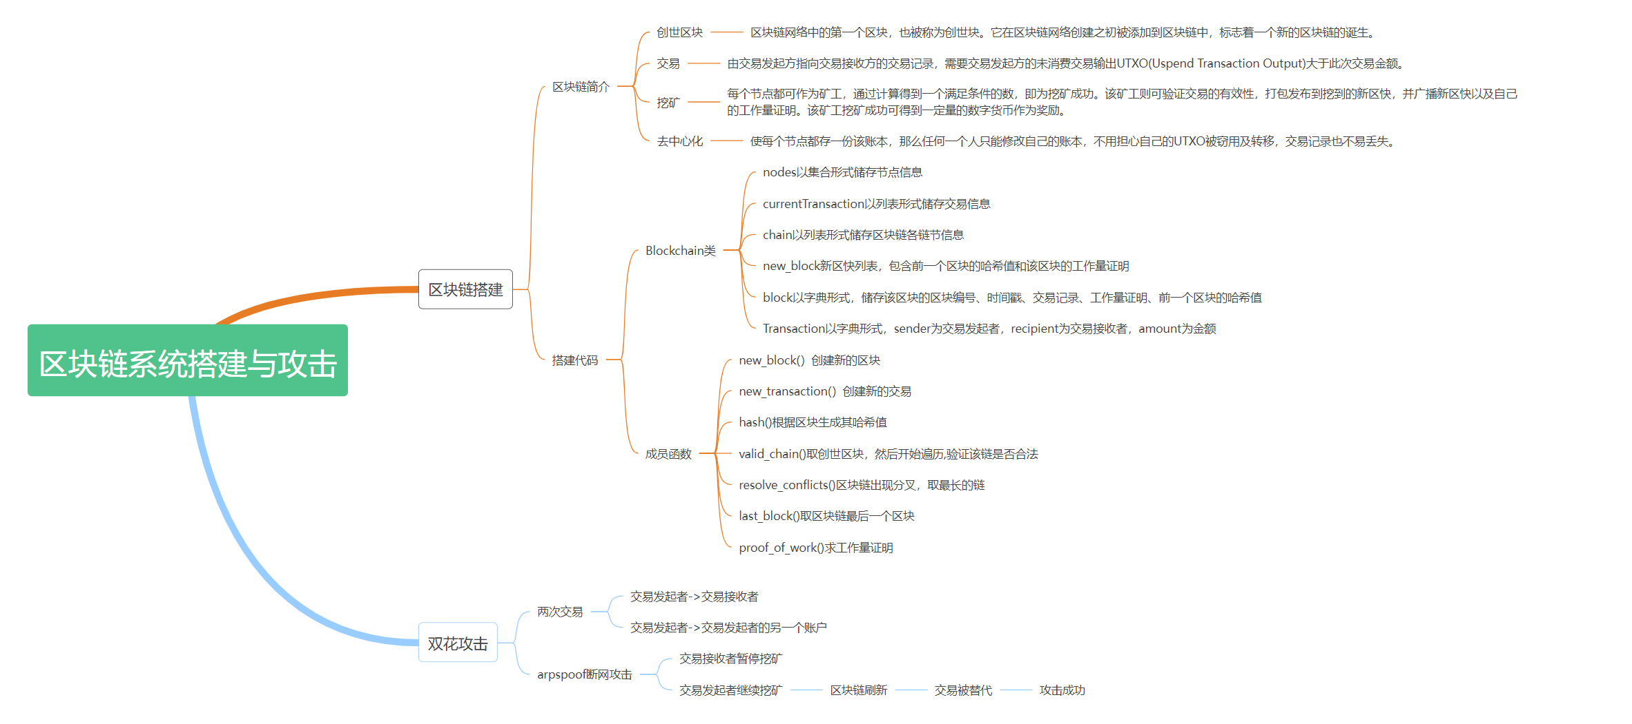

3.2设计方案
（1）区块链设计与搭建
语言：python
架构：
区块链网络结构：构建一个本第区块链网络，模拟不同节点具有不同的算力值。
交易系统：设计并实现一个完整的交易系统，包括交易创建、验证、和广播等过程。
共识机制：采用工作量证明（PoW）共识机制。
（2）攻击形式
采用双花攻击：
攻击者创建两笔相同的交易（双花交易），分别发送给两个不同的接收者。
攻击者使用高算力节点进行挖矿，让区块链比初始的链长。

3.3实现方案
1.区块链的搭建
（1）实现环境：Pycharm, Flask, Postman
（2）类与变量
chain：以列表形式储存区块链各链节信息。
currentTransaction：以列表形式储存交易信息。
Transaction：以字典形式记录单笔交易信息，sender为交易发起者，recipient为交易接收者，amount为金额。
nodes：以集合形式储存节点信息。
Block：以字典形式，储存该区块的区块编号、时间戳、交易记录、工作量证明、前一个区块的哈希值。

（3）功能函数
new_block：创建新区并添加到chain列表上，包含前一个区块的哈希值和该区块的工作量证明。
new_transaction()：创建新的交易。
hash()：生成区块的哈希值。
valid_chain()：取创世区块，然后开始遍历，验证该链是否合法，即当前区块的里的previoushash值和所计算的前一个区块的hash是否相等。
resolve_conflicts()：区块链出现分叉，取最长的链。
last_block()：取区块链最后一个区块。
proof_of_work()：工作量证明。
@app.route('/chain', methods=['GET']):查看区块链信息。
@app.route('/mine', methods=['GET'])：挖矿。
@app.route('/transactions/add', methods=['POST'])：添加交易记录。
@app.route('/nodes/register', methods=['POST'])：注册新节点。
@app.route('/nodes/refresh', methods=['GET'])：区块链刷新，解决分叉冲突。
2.双花攻击实现
（1）实现工具：Vmware
（2）攻击过程：启动区块链，创建一笔交易，发送一定金额的货币给Jack，注册一个新节点，发送相同金额的交易，给我创建的另一个账号，用Windows10虚拟机模拟其他节点，用kali linux对Windows10虚拟机进行arpspoof断网攻击，用arpspoof -i eth0 -t 192.168.204.128 192.168.204.2命令实现，使其不能实时获取区块链信息，挖矿和广播所挖出的节点。从而让本地计算机算力高于其他节点，模拟出算力的高低。本地电脑在交易金额发送到我另一个账号的链上挖矿，让新分叉的区块链比初始的链长，成为主链，达到双花攻击的目的。

3.4测试与结果

（具体演示与测试请观看演示视频）
- python区块链程序运行正常
- 网络访问区块链节点正常
- http://localhost:5000/nodes/register 新建节点成功
- 交易发送成功
- 使用虚拟机进行arpspoof断网攻击顺利
- http://localhost:5001/mine挖矿成功
- 区块链刷新成功->实现双花攻击

应用场景
本项目可用于区块链原理学习，区块链搭建代码学习，双花攻击演示以及区块链攻击案例展示

结论
本项目成功复现了区块链双花攻击，通过这次的实践项目我们对区块链原理及技术有了更深刻的理解和感受。同时本次项目提高了我们的python编程水平。身为网络空间安全学院的学生受益匪浅。

